垫江县牡丹湖小学校学生校服采购

招 标 文 件

采购计划编号：DJMDHXF2025A005

采购项目名称：垫江县牡丹湖小学校2025年秋期2025级学生校服采购项目

采购人：重庆市垫江牡丹湖小学校
二〇二五年十月

目 录

第一篇 投标邀请书 1
一、招标项目内容 1
二、资金来源 1
三、投标人资格要求 1
四、投标、开标有关说明 2
五、投标保证金 3
六、履约保证金 3
七、投标有关规定 3
八、联系方式 4
第二篇 项目技术规格、数量及质量要求 5
一、招标项目一览表 5
二、招标项目数量 5
三、校服规格要求 5
四、招标项目技术规格、质量要求 7
五、产品数量、价格及具体要求 8
六、样品要求 8
第三篇 项目商务要求 9
一、交货期、交货地点及验收方式 9
二、质量保证及售后服务 9
三、付款方式 10
四、知识产权 10
五、校服包含费用 10
六、其他 10
第四篇 评标方法、评标标准、无效投标条款和废标条款 11
一、评标方法 11
二、无效投标条款 11
三、废标条款 12
第五篇 投标人须知 13
一、投标人 13
二、招标文件 13
三、投标文件 14
四、开标 15
五、评标 15
六、定标 15
七、结果公示 16
八、询问、质疑 16
九、签订合同 17
第六篇 合同主要条款和格式合同（样本） 18
一、合同主要条款 18
二、政府采购合同（格式） 21
第七篇 投标文件格式 24
一、资格文件 26
第八篇 报价函 29
第九篇 投标人承诺书 30

第一篇 投标邀请书

垫江县牡丹湖小学校2025年秋期学生校服采购项目公开招标，欢迎符合资格的生产企业参加投标。

一、招标项目内容
分包号 | 招标项目 | 预算金额  （万元） | 单位 | 招标数量 | 投标最  高限价  （元/套） | 投标  保证金  （元） | 招标需求
包1 | 冬装、春秋装、夏装 | 9.03 | 套 | 210 | 430 | 2000 | 确定一家中标供应商，不接受联合投标。

二、资金来源
学生自有资金。

三、投标人资格要求
合格投标人应首先符合政府采购法第二十二条规定的基本条件，同时符合根据该项目特点设置的特定资格条件。
（一）基本资格条件
1．具有独立承担民事责任的能力;
2．具有良好的商业信誉和健全的财务会计制度；
3．具有履行合同所必须的设备和专业技术能力；
4．有依法缴纳税收和社会保障资金的良好记录；
5．参加政府采购活动近三年内，在经营活动中没有重大违法记录。
（二）特定资格条件（按要求编写并装订成册）
1．投标人必须具备《法人营业执照》副本（经营范围必须标注有：服装加工、销售）、《税务登记证》副本（含国税和地税）、《统一信用代码证》副本；（须提供复印件并加盖投标人公章，原件备查），投标人必须要有自行设计、生产的服装工厂。
2．投标人是法定代表人须提供法定代表人身份证明（格式），法定代表人身份证原件备查；法定代表人委托他人参与投标的须提供法定代表人身份证明（格式）和法定代表人授权委托书（格式），授权代理人身份证原件备查。
3.一半以上企业职工2025年1-8月缴纳社保的名单和票据。
4.1000m²的企业厂房房产证或房屋租赁合同、租金银行转账流水票据原件。
5.企业过往业绩或客户评价证明材料。
6.关于对我校经学校认定的优秀贫困生校服免费捐赠承诺。鼓励中标企业捐赠人数按照学校实际订购校服人数100﹕1的比例进行捐赠。
7.所有资料真实、有效的投标人承诺书(原件加盖鲜章)。
8．售后服务承诺书。
注：
①以上资质须为有效资质，按规定时间年检，否则将视为不合格。以上材料按“第七篇 投标文件格式”的顺序要求组织编写并装订，现场资质审查时须提供原件备查、复印件加盖投标人单位（公司)公章留存。开标时，未按要求提供投标资料和评标委员会要求核验原件而未提交的，评标委员会将判定资格审查不合格。
②招标前，招标人对拟中标的校服供货企业进行初审。投标人按照招标人的要求，在10月27日24时前按照第一篇投标邀请书第三点投标人基本资格条件，特定资格条件的要求将相关资料加盖公司的鲜章以PDF格式打包发到指定邮箱382882348@qq.com进行初审，超时概不受理。初审结果于4天内以邮件方式反馈给投标人，初审合格者即为报名成功。
（三）参加本次校服投标人需要根据学校提供的样图和用料要求提前准备样衣：夏装两件套（短袖polo衫一件、夏季短裤（裙裤）一条）；春秋装三件套（毛线背心一件、衬衫一件和长裤一条）；冬装冲锋衣一件(含可拆卸抓绒内胆)和加绒厚裤一条。供招标时现场布展。要求：布展时不得提供其他装饰品、宣传画等。参加本次校服投标各供应商需要提前准备样品服，投标时交招标方。投标时一并提供企业法人营业执照副本复印件，和企业法人授权委托书，并加盖企业鲜章。
（四）投标保证金为人民币2000元（不超过采购预算金额2%），大写投标当天签到时，连同提前密封好的《校服投标文件》一起交给招标单位。投标签到迟到者和没有及时缴纳投标保证金的投标企业，将取消其投标参加资格。
（五）中标供应商，必须安排技术人员到采购人学校对学生进行量体，校服尺寸大小要合适，对质量有瑕疵的产品，要及时调换。

四、投标、开标有关说明
（一）凡有意参加投标的投标人，请到垫江县人民政府（网址：http://www.cqsdj.gov.cn/zwgk_157/zfxxgkml/zfcg/ssqk/xeyx/zbgg_new/wap.html）上下载本项目招标文件以及图纸、答疑、补遗文件等开标前公布的所有项目资料，无论投标人领取或下载与否，均视为已知晓所有招标内容。
本项目报名方式为：线上邮箱报名。
（二）投标（开标）地点：垫江县牡丹湖小学校小会议室。
（三）投标文件递交时间：2025年10月31日8点至9点
（四）开标时间：2025年10月31日9点。
（五）投标人须满足以下要件，其投标才被接受：
1.按时递交了投标文件；
2.按时报名签到。
3.在规定时间内发资质文件到指定邮箱382882348@qq.com进行初审，且初审合格。

五、投标保证金
投标保证金的交纳：投标供应商应在规定时间内向垫江县牡丹湖小学校交纳投标保证金(详见招标项目内容表)。
(一)投标保证金交纳方式及地点：投标供应商在垫江县牡丹湖小学校小会议室现场交纳，用信封密封，并在封密处加盖鲜章。
(二)投标保证金交纳时间：2025年10月31日北京时间上午8点至9点。
（三）投标保证金的退还
1．投标保证金现场无息予以退还给投标人。
2．若投标人提供虚假资料或在投标过程中存在不正当竞争行为，投标保证金不予退还。

六、履约保证金
1.中标企业按实际成交价的10%缴纳履约保证金，再与采购人签订合同。
2.中标企业合同到期后，采购人一次性无息退还其履约保证金。

七、投标有关规定
（一）单位负责人为同一人或者存在直接控股、管理关系的不同投标人，不得参加同一合同项（分包）下的采购活动。
（二）本招标项目所有补遗文件（如果有）一律在垫江县人民政府（网址：http://www.cqsdj.gov.cn/zwgk_157/zfxxgkml/zfcg/ssqk/xeyx/zbgg_new/wap.html）上发布，请各投标人注意下载。如投标人无补遗文件回执，采购人视同投标人已收到本招标项目补遗文件。
（三）超过投标截止时间、不按本招标文件规定密封的投标,或不按招标文件规定提交有效足额投标保证金的投标，垫江县牡丹湖小学校恕不接受。
（四）投标费用：无论投标结果如何，投标人参与本项目投标的所有费用均应由投标人自行承担。
（五）按照《财政部关于在政府采购活动中查询及使用信用记录有关问题的通知》财库〔2016〕125号，投标人列入失信被执行人、重大税收违法案件当事人名单、政府采购严重违法失信行为记录名单及其他不符合《中华人民共和国政府采购法》第二十二条规定条件的投标人，将拒绝其参与政府采购活动。

八、联系方式
采购人：垫江县牡丹湖小学校
项目联系人：黄老师 电 话：023-81869808

第二篇 项目技术规格、数量及质量要求

一、招标项目一览表
分包号 | 招标项目 | 预算金额  （万元） | 单位 | 招标数量 | 投标最  高限价  （元/套） | 投标  保证金  （元） | 招标需求
包1 | 冬装、春秋装、夏装 | 9.03 | 套 | 210 | 430 | 2000 | 确定一家中标供应商，不接受联合投标。

二、招标项目数量
采购的不同尺寸、规格的数量，以学校、中标方共同统计、汇总核定的不同尺寸、规格和学生实际订购套数为准。

三、校服规格要求
(一) 款式要求
1.要求校服投标厂家，根据我校提供的样品要求进行设计制作。本次采购的校服为：夏装两件套（短袖polo衫一件、夏季短裤（裙裤）一条）；春秋装三件套（毛线背心一件、衬衫一件和长裤一条）；冬装冲锋衣一件(含可拆卸抓绒内胆)和加绒厚裤一条。
﹙1﹚校徽要求：按下图样版进行制作。校服的上衣左前胸要设计缝制我校校徽，每件校服内侧的洗水唛上面要备注服装成份和学校名称、班级、姓名和尺码，方便校服的发放和管理。
校徽图样：

﹙2﹚ 颜色和款式与校方提供的样衣基本一致。
序号 | 配置 | 图片 | 面料参数
1 | 长袖衬衣 | 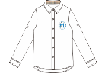 | 97%棉  3%氨纶
2 | 背心 | 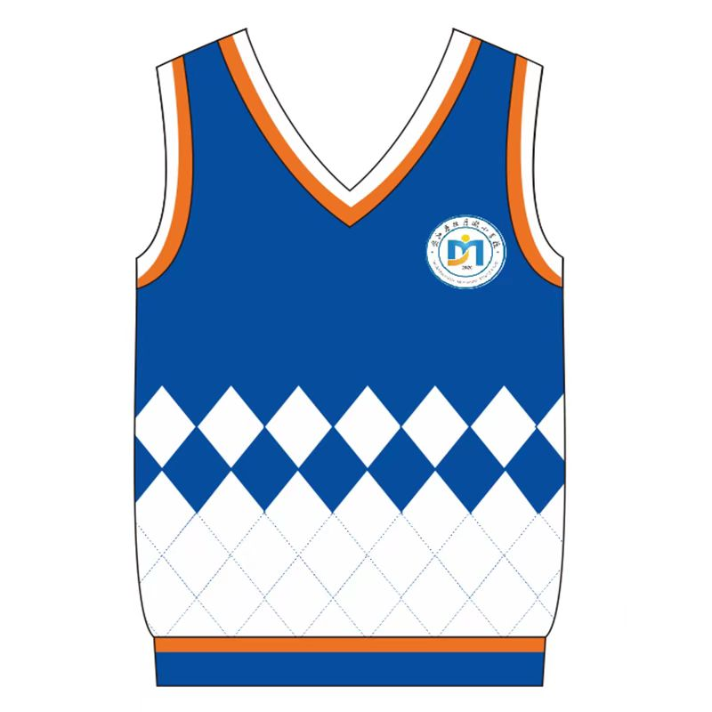 | 100%棉
3 | 西裤 | 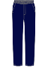 | 78%聚酯纤维  21%粘胶  1%氨纶
4 | 冲锋衣 | 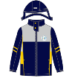 | 100%聚酯纤维
5 | 抓绒内胆 |  | 100%聚酯纤维  冲锋衣内胆款式（可脱、可单穿）
6 | 冬裤 | 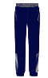 | 棉：93%棉、7%氨纶  里：93%聚酯纤维、7%氨纶
7 | 短裙 | 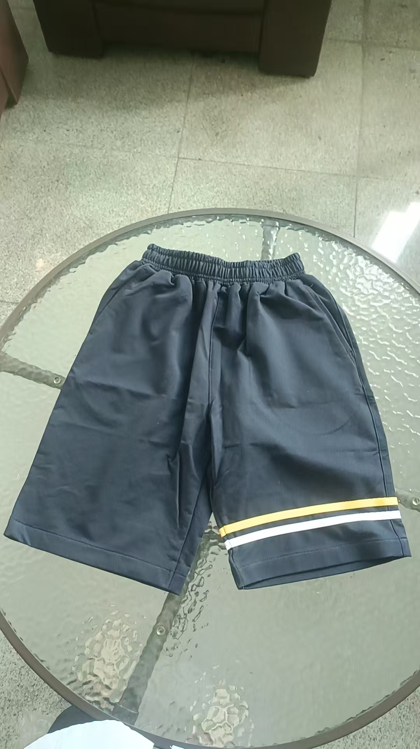 | 夏裤/夏裙：76%棉，19%聚酯纤维，5%氨纶
7 | 短裤 | 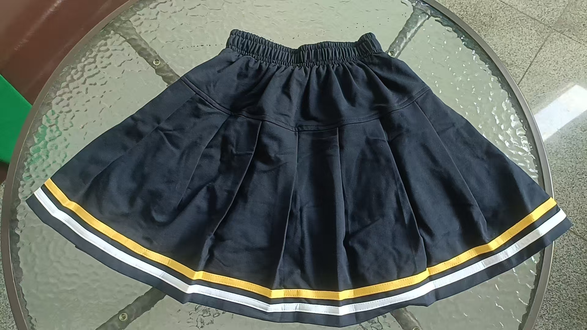 | 夏裤/夏裙：76%棉，19%聚酯纤维，5%氨纶
8 | 短袖 | 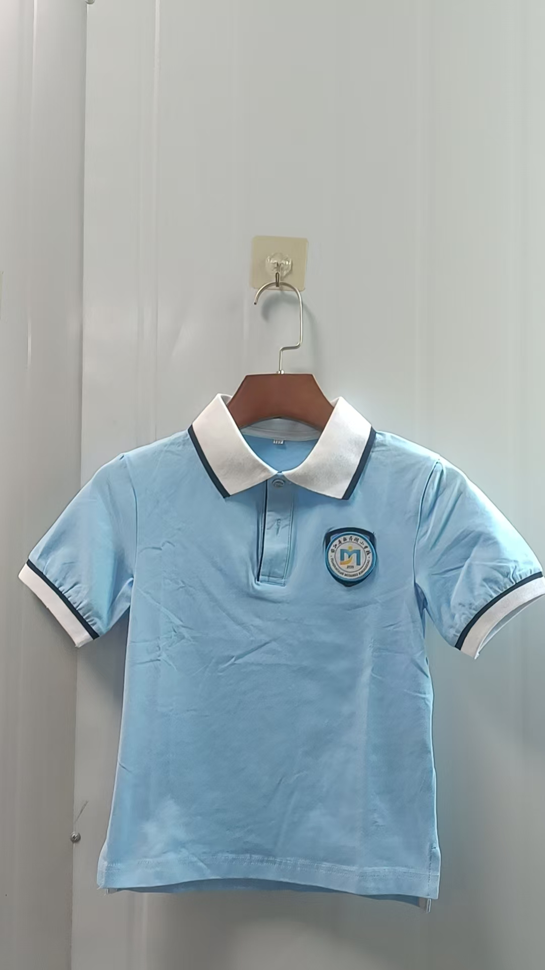 | T恤：95%棉，5%氨纶

四、招标项目技术规格、质量要求
（一）要求校服投标厂家根据我校提供的校服款式、颜色、材质等要求自行设计制作学生校服样衣夏装两件套（短袖polo衫一件、夏季短裤（裙裤）一条）；春秋装三件套（毛线背心一件、衬衫一件和长裤一条）；冬装冲锋衣一件(含可拆卸抓绒内胆)和加绒厚裤一条。提供样衣各一套,供招标时现场布展。投标当天各校服投标厂家根据要求提供成衣样品，投标人在投标当天自行布展(注﹕样衣的质量、款式、面料成分、技术参数等介绍说明原则上用60公分长、30公分宽的展板、并用一米高的架子展出)，用模特穿上投标成衣看整体效果（拒绝真人模特参展），确定中标厂家后，校服样品要封存，作为交货验收依据。
（二）校服质量必须达到《中小学生校服》（GB/T31888-2015）国家质量管理标准。
1．布料质量要求：①校服直接接触皮肤的部分，其棉纤维含量标称值应不低于35%。②配饰要求:配饰应符合GB18401 B类要求和GB31701的锐利性要求。③高可视警示性：如果需要配置高可视警示性标志，应符合GB/T28468的要求。
2．吸湿和透气要求：服装必须采用吸湿和透气技术，透气性能良好，学生穿着清爽、舒适，达到保暖、耐磨、易清洗。
3．其他要求：缝纫要牢固，保证不跳针，不断线，不开裆。布面手感柔软、结构紧密，表面织纹清晰，不扒丝，不起球、不掉色、不起皱，不变形，具有良好的耐光和去污能力。做工精细，颜色搭配合理。
（三）为防止毒校服流入我校，中标人交货的同时，要提供与我校采购的校服产品省(市)级质量检验报告（即质量检验报告上注明“垫江县牡丹湖小学校2025年秋期2025级学生校服采购项目”名称），以确保学生身心健康。

五、产品数量、价格及具体要求
产品内容：夏装两件套（短袖polo衫一件、夏季短裤（裙裤）一条）；春秋装三件套（毛线背心一件、衬衫一件和长裤一条）；冬装冲锋衣一件(含可拆卸抓绒内胆)和加绒厚裤一条。数量为210套，每套最高限价430元，最终结算以学生实际订购套数为准。
各厂家报价函分包报价，并连同现场资质审查材料审核时一并上交。
各厂家按照招标文件中样板的款式，颜色，材质等要求设计。校服的上衣左前胸要设计缝制我校校徽，每件校服内侧的洗水唛上面要备注服装成份和学校名称、班级、姓名和尺码，校服后面要有反光印花并体现2025级学生使用标志，方便校服的发放和管理。

六、样品要求
﹙一﹚样品服校徽要求：样品服校徽按校方的样版进行制作。
﹙二﹚投标人提供的样品的任何部位不得出现影响招标公平公正的厂家（商家）任何信息，一经发现将取消投标人投标资格或中标资格。
（三）各厂家自行按照我校提供的样衣进行设计。每件校服内侧的洗水唛上面要备注服装成份和学校名称、班级、姓名和尺码，方便校服的发放和管理。
（四）若中标供应商因不可抗力或其他正当理由放弃中标资格，采购人将按投票过程中各轮次的票数依次确定下一候选供应商为中标供应商。若无正当理由放弃中标资格，投标保证金不予退还，并且采购人有权将其列入校服生产企业“黑名单”。
（五）若遇投标供应商采取不正当竞争行为，如提供虚假资料、恶意串通等，评标委员会有权终止招标或宣布招标结果无效，并依法追究相关供应商的责任。
（六）中标供应商的样品将由采购单位进行封存，作为项目验收的依据。存的样品需标注中标供应商名称、样品编号、封存日期等信息，确保样品的唯一性和可追溯性。

第三篇 项目商务要求

一、交货期、交货地点及验收方式
（一）交货期
校服供货商必须在自签订合同之日起30个日历日内按招标人确定的品种、数量和送货地点完成供货，中标人逾期交货按货物总金额的10%支付需方违约金。
送货前，中标人须向招标人提供该批次货物的省级质量检测合格报告，要求随机抽检。
交货地点：垫江县牡丹湖小学校
验收方式
1．货物到达现场后，中标人应在招标人在场情况下当面开箱，共同清点、检查外观，作出开箱记录，双方签字确认。
2．中标人应保证货物到达采购人所在地完好无损，如有缺漏、损坏，由中标人负责调换、补齐或赔偿。
3．中标人应提供完备的技术资料、装箱单和合格证等，验收合格条件如下：
（1）产品技术参数与采购合同一致，性能指标达到规定的标准。
（2）货物技术资料、装箱单、合格证等资料齐全。
（3）在规定时间内完成交货并验收，并经采购人确认。
4．中标人负责协调解决所有与项目相关问题，并满足使用要求后，向采购人提出验收申请，采购人组织相关部门及人员形成项目验收小组，对项目进行整体验收，验收报告应由验收小组成员、供方经办人签字，并加盖双方公章，以此作为支付凭据。
5．中标人提供的货物未达到招标文件规定要求，且对采购人造成损失的，由中标人承担一切责任，并赔偿所造成的损失。
6．产品包装材料归采购人所有。

二、质量保证及售后服务
（一）产品质量保证期
1．中标人应明确承诺：投标产品质保期一年。
2．投标产品属于国家规定“三包”范围的，其产品质量保证期不得低于“三包”规定。
3．投标人的质量保证期承诺优于国家“三包”规定的，按投标人实际承诺执行。
（二）售后服务内容
中标人必须积极配合各学校在20个日历日内完成的临时性换货、补货工作。实际供货中，有可能会出现校服数量的增订和退订情况，由中标人负责校服使用单位的增订和退订，由此带来的风险由中标人自行承担。投标人可在此基础上提出更优承诺。

三、付款方式

（一）中标人应将具体配送清单送达采购人，采购人核实后报县教委服务中心，垫江县牡丹湖小学校待中标供应商供货及售后服务任务完成后，由垫江县牡丹湖小学校通知中标人到学校按照中标价格与中标供应商结清账目，学校要做好校服费的收取及付款工作。中标人自行开发票配合学校完成相关费用结清。
（二）在货物送达后，经验收合格和校方签字盖章后支付。
（三）合同总价款，因质量不合格和售后服务未履行合同而造成的付款延时等由中标人全权负责。

四、知识产权
采购人在中华人民共和国境内使用投标人提供的货物及服务时免受第三方提出的侵犯其专利权或其它知识产权的起诉。如果第三方提出侵权指控，中标人应承担由此而引起的一切法律责任和费用。

五、校服包含费用
本次校服费用包含：招标货物费、技术资料费、加工费、包装（含校徽、特殊字样印制等）费、运杂费、检测费、保险费、装卸费、仓储费,及有关应交纳的税费等所有费用。

六、其他
（一）本项目中标人是唯一合法实施企业，中标人在实施过程中不得转包、分包，采购人将在项目实施过程中对产品质量、服务质量进行跟踪调查。
（二）招标工作组负责本次招标的组织、领导工作，并有权对特殊问题集体商议后做出决定，投标人必须服从。
（三）其他未尽事宜由供需双方在合同中详细约定。

第四篇 评标方法、评标标准、无效投标条款和废标条款

一、评标方法
本项目采用评标代表现场投票法进行评标。
评标要求及方法
（一）由学校牵头组织3至5人进行资格性审查投标供应商的资格。依据法律法规和相关法律法规的规定，对投标文件中的资格证明﹑投标保证金等进行审查，以确定投标人是否具备投标资格。
（二）投标人须提供：夏装两件套（短袖polo衫一件、夏季短裤（裙裤）一条）；春秋装三件套（毛线背心一件、衬衫一件和长裤一条）；冬装冲锋衣一件(含可拆卸抓绒内胆)和加绒厚裤一条，并备注详细的面料成分和相关技术参数。
（三）为避免恶性竞争，防止毒校服流入我校，所有投标供应商按照招标人确定的款式制作校服样衣一套，投标时进行现场展示（编号现场抽选确定）。评标代表（原则上不少于20人），根据投标人的报价和现场提供的样品质量进行综合考核选择投票，通过投票方式现场确定中标人。
（四）按照票数必须过半（含半数）的要求，如果在票数都过半的情况下，以得票最高的一家为中标人。如果在票数都不过半的情况下，则取票数最多前三名进行第二轮投票确定中标人。若第二轮投票仍未过半，则取票数最多前两名进行第三轮投票，直至一家投标人票数过半（含半数）为止。票数相等时则通过抽签确定。

二、无效投标条款
投标人或其投标文件出现下列情况之一者，应为无效投标：
（一）未按照招标文件的规定提交足额投标保证金的；
（二）投标文件未按招标文件要求签署、盖章的；
（三）不具备招标文件中规定的资格要求的；
（四）报价超过招标文件中规定的最高限价的；
（五）投标文件含有采购人不能接受的附加条件的；
（六）投标人串通投标的；
（七）评标委员会评标过程中要求投标企业提供原件查验，而投标企业不能提供的或不相符的；
（八）投标报价用手工填写的；
（九）法律、法规和招标文件规定的其他无效情形；

三、废标条款
评标委员会评审时出现以下情况之一的，应予废标：
（一）符合专业条件的投标人或者对招标文件作实质响应的投标人不足三家的；
（二）出现影响采购公平公正的违法、违规行为的；
（三）投标人的报价均超过了最高限价的，采购人不能支付的；
（四）因重大变故，采购任务取消的。
废标后，除采购任务取消情形外，应当重新组织采购。

第五篇 投标人须知

一、投标人
（一）投标人
投标人是指响应招标、参加投标竞争的法人、其他组织或者自然人。
（二）合格投标人条件
合格投标人应完全符合招标文件第一篇中规定的投标人资格条件，并对招标文件作出实质性响应。
（三）投标人的风险
投标人没有按照招标文件要求提供全部资料，或者投标人没有对招标文件在各方面作出实质性响应，可能导致投标被拒绝或评定为无效投标。
（四）法律责任
投标人违反《中华人民共和国政府采购法》、《中华人民共和国政府采购法实施条例》等相关规定，将按规定追究投标人法律责任。

二、招标文件
招标文件是投标人编制投标文件的依据，是评标委员会评判依据和标准。招标文件也是采购人与中标人签订合同的基础。
（一）招标文件由投标邀请书；项目技术规格、数量及质量要求；商务条款；投标人须知；评标方法、评标标准、无效投标条款和废标条款；合同主要条款、合同范本；投标文件格式等七部分组成。
（二）采购代理机构对招标文件所作的一切有效的书面通知、修改及补充，都是招标文件不可分割的部分。
（三）本招标项目所有补遗文件（如果有）一律在垫江县人民政府（网址：http://www.cqsdj.gov.cn/zwgk_157/zfxxgkml/zfcg/ssqk/xeyx/zbgg_new/wap.html）上发布，请各投标人注意下载，无论投标人下载或领取与否，均视同投标人已知晓本项目招标文件、补遗文件的内容。

三、投标文件
投标人应当按照招标文件的要求编制投标文件，并对招标文件提出的要求和条件作出实质性响应，投标文件原则上采用软面订本，同时应编制完整的页码、目录。
（一）投标文件组成（如有分包，每分包分别按以下要求制作）
投标文件由第七篇“投标文件格式”规定的部分（资格文件）和投标人所作的一切有效补充、修改和承诺等其它文件组成，投标人应按照第七篇“投标文件格式”规定的目录顺序组织编写和装订，否则有可能影响评委对投标文件的评审。
（二）投标文件的份数、签署和密封
1．投标文件一式两份，其中正本一份，副本一份，正本、副本应装入同一文件袋中并密封，并在封套上注明投标企业名称并加盖鲜章、法定代表人或授权委托人签字、所投分包号（如果有）、所投项目名称、文件类别等（见格式）。
2．副本应为正本的完整复印件，副本与正本不一致时以正本为准。
3．投标文件应按招标文件第七篇投标文件格式中规定签字、盖章的地方必须按其规定签字、盖章。
4．若投标人对投标文件的错处作必要修改，则应在修改处加盖投标人公章或由法定代表人或法定代表人授权代表签字确认。
5．如果未按上述规定进行密封和标记，采购代理机构对投标文件误投、丢失或提前拆封不负责任
6．电报、电话、传真形式的投标文件概不接受。
（三）联合投标
本项目不接受联合体参与投标。
（四）投标有效期
投标有效期为投标截止日期后九十天内。
（五）投标保证金
1．投标人应在投标截止时间前，按招标文件第一篇规定缴纳投标保证金。
2．投标保证金为投标的有效约束条件。
3．投标保证金的有效期限在投标有效期过后三十天内继续有效。
4．投标保证金币种应与投标报价币种相同。
5．投标人有下列情形之一的，采购人可以不退还投标保证金：
5.1投标人在投标有效期内撤回投标文件的；
5.2投标人未按规定提交履约保证金的；
5.3投标人在投标过程中弄虚作假，提供虚假材料的；
5.4中标人无正当理由不与采购人签订合同的；
5.5中标人将中标项目转让给他人或者在投标文件中未说明且未经采购人同意，将中标项目分包给他人的；
5.6中标人拒绝履行合同义务的；
5.7其他严重扰乱招投标程序的。

四、开标
（一）开标应当在招标文件中“投标邀请书”确定的时间和地点公开进行。
（二）采购人可视采购具体情况，延长投标截止时间和开标时间，但至少在招标文件要求提交投标文件的截止时间3日前，将变更时间通知所有招标文件收受人。
（三）开标由采购人主持，邀请投标人和有关监督部门代表参加,有关监督部门可视情况派员现场监督。
（四）开标时，由投标人或者其推选的代表检查投标文件的密封情况；经确认无误后，由采购人或者采购代理机构工作人员当众拆封，宣布投标人名称、投标价格和《开标一览表》规定的需要宣布的其他内容。投标人不足三家的，不得开标。
（五）开标过程应由采购人或采购代理机构指定专人负责记录，并存档备查。
（六）投标人未参加开标的，视同认可开标结果。

五、评标
见第四篇“评标”内容。

六、定标
（一）定标原则
采购人或其授权的评标委员会应按照评标报告中推荐的中标候选人排名顺序确定中标人。
（二）定标程序
1．采购人应当自中标人确定之日起3个工作日内，在垫江县人民政府（网址：http://www.cqsdj.gov.cn/zwgk_157/zfxxgkml/zfcg/ssqk/xeyx/zbgg_new/wap.html）上对评标结果进行公示。中标公示期限为5个工作日。
2．如有投标人对评标结果提出质疑的，在质疑处理完毕后发出中标通知书。
3．中标人变更
3.1若中标人因不可抗力或者自身原因不能履行合同的，采购人应重新招标
3.2中标人无充分理由放弃中标的，采购人将没收其投标保证金或履约保证金。
中标供应商有下列情形之一的，招标采购单位不予退还其交纳的投标保证金；情节严重的，由垫江教委将其列入校服生产企业“黑名单”，禁止参加垫江县教育系统校服采购活动，并予以通报；
（一）中标后无正当理由不与采购人签订合同的；
（二）将中标项目转让给他人，或者在投标文件中未说明，且未经采购招标机构同意，将中标项目分包给他人的；
（三）中标企业弄虚作假、以次充好未能满足招标文件要求的；
（四）拒绝履行合同义务的。

七、结果公示
（一）公示期为5个工作日。
（二）公示期满后，采购人通知中标人签订合同，采购人改变中标结果或者中标人放弃中标的都应承担法律责任。
（三）中标人无权向他人转让中标项目。

八、询问、质疑
（一）询问
采购人或者采购代理机构应当在3个工作日内对投标人依法提出的询问作出答复。投标人询问可以是口头或书面形式。
（二）质疑
1．质疑内容、时限
1.1招标文件公告期限为采购公告发出之日起3个工作日，投标人对招标文件提出质疑的，应在招标文件公告期限届满之日起7个工作日内以书面形式向采购人、采购代理机构提出，并附相关证明材料。
1.2 投标人对采购过程提出质疑的，应在各采购程序环节结束之日起7个工作日内以书面形式向采购人、采购代理机构提出，并附相关证明材料。
1.3中标结果公告期限为中标结果公告发出之日起1个工作日，投标人对中标结果如有异议的，应当在中标结果公告期限届满之日起7个工作日内以书面形式向采购人或采购代理机构提出质疑，并附相关证明材料。
1.4投标人对招标文件中的投标人特定资格条件、技术质量和商务要求、评审标准有异议的，应主要向采购人提出质疑，其他问题可向采购代理机构提出质疑。
2．质疑答复
采购人、采购代理机构应当在收到投标人的书面质疑后7个工作日内作出答复，并以书面形式通知质疑投标人和其他有关投标人。

九、签订合同
（一）合同原则上应按照《重庆市政府采购合同》签订，相关单位要求适用合同通用格式版本的，应按其要求另行签订其他合同。
（二）中标公示期结束后，中标企业需向业主方交纳合同价10%的履约保证金并签订合同，否则取消中标资格，投标保证金不予退还。中标企业合同到期后，采购人一次性无息退还其履约保证金。
（三）采购人与中标人签订书面合同。所签订的合同不得对招标文件和中标人投标文件作实质性修改。
（四）合同生效条款由供需双方约定，法律、行政法规规定应当办理批准、登记等手续后生效的合同，依照其规定。

第六篇 合同主要条款和格式合同（样本）

一、合同主要条款
1．定义
1.1甲方（需方）即采购人，是指通过招标采购，接受合同货物及服务的各级国家机关、事业单位和团体组织。
1.2乙方（供方）即中标人，是指中标后提供合同货物和服务的自然人、法人及其他组织。
1.3合同是指由甲乙双方按照招标文件和投标文件的实质性内容，通过协商一致达成的书面协议。
1.4合同价格指以中标价格为依据，在供方全面履行合同义务后，需方（或财政部门）应支付给供方的金额。
1.5技术资料是指合同货物及其相关的设计、制造、监造、检验、验收等文件（包括图纸、各种文字说明、标准）。
2．货物内容
合同包括以下内容：货物名称、型号规格、技术参数、数量（单位）等内容。
3．合同价格
3.1合同价格即合同总价。
3.2合同价格包括合同货物、技术资料、合同货物的税费、运杂费、保险费、包装费、装卸费及与货物有关的供方应纳的税费，所有税费由乙方负担。
3.3合同货物单价为不变价。
4．转包或分包
4.1本合同范围的货物，应由乙方直接供应，不得转让他人供应；
4.2非经甲方书面同意，乙方不得将本合同范围的货物全部或部分分包给他人供应；
4.3如有转让和未经甲方同意的分包行为，甲方有权解除合同，没收履约保证金并追究乙方的违约责任。
5．质量保证及售后服务
5.1乙方应按招标文件规定的货物性能、技术要求、质量标准向甲方提供未经使用的全新产品。
5.2乙方提供的货物在质保期内因货物本身的质量问题发生故障，乙方应负责免费更换。对达不到技术要求者，根据实际情况，经双方协商，可按以下办法处理：
5.2.1更换：由乙方承担所发生的全部费用。
5.2.2贬值处理：由甲乙双方合议定价。
5.2.3退货处理：乙方应退还甲方支付的合同款，同时应承担该货物的直接费用（运输、保险、检验、货款利息及银行手续费等）。
5.3如在使用过程中发生质量问题，乙方应按本项目“第三篇 项目商务要求”中的要求处理。
5.4在质保期内，乙方应对货物出现的质量及安全问题负责处理解决并承担一切费用。
5.5 如甲方要求乙方提供履约保证金的，履约保证金的收取和退还应按本项目“第三篇 项目商务要求”中的要求处理。
6．付款
6.1本合同使用货币币制如未作特别说明均为人民币。
6.2付款方式：银行转账、现金支票。
6.3付款方法：同本项目“第三篇 商务条款”中关于付款方式的约定。
7．检查验收
7.1供方应随货物提供合格证和质量证明文件，如是国外进口的货物还须提供入关证明。
7.2货物验收
供方所交货物的各种质量指标不得低于供方提供样品的质量指标（无样品时按供方的投标时提供的“技术文件”执行），售后服务质量要求按照招标文件和投标文件的内容执行。供方交货时，需方可根据需要随机抽取一部分货物送有关权威检测部门检测，如检测不合格，供方负责赔偿需方一切损失。
7.3货物验收报告应由需方、供方经办人签字，并加盖双方公章，以此作为支付凭据。
8．索赔
供方对货物与合同要求不符负有责任，并且需方已于规定交货内和质量保证期内提出索赔，供方应按需方同意的下述一种或多种方法解决索赔事宜。
8.1供方同意需方拒收货物并把拒收货物的金额以合同规定的同类货币付给需方，供方负担发生的一切损失和费用，包括利息、运输和保险费、检验费、仓储和装卸费以及为保管和保护被拒绝货物所需要的其它必要费用。
8.2根据货物的疵劣和受损程度以及需方遭受损失的金额，经双方同意降低货物价格。
9．知识产权
甲方在中华人民共和国境内使用乙方提供的货物及服务时免受第三方提出的侵犯其专利权或其它知识产权的起诉。如果第三方提出侵权指控，乙方应承担由此而引起的一切法律责任和费用。
10．合同争议的解决
10.1当事人友好协商达成一致
10.2在60天内当事人协商不能达成协议的，可提请采购人当地仲裁机构仲裁。
11．违约责任
按《中华人民共和国合同法》、《中华人民共和国政府采购法》有关条款，或由供需双方约定。
12．合同生效及其它
12.1合同生效及其效力应符合《中华人民共和国合同法》有关规定。
12.2合同应经当事人法定代表人或委托代理人签字，加盖双方合同专用章或公章。
12.3合同所包括附件，是合同不可分割的一部分，具有同等法法律效力。
12.4合同需提供担保的，按《中华人民共和国担保法》规定执行。
12.5本合同条件未尽事宜依照《中华人民共和国合同法》，由供需双方共同协商确定。

二、政府采购合同（格式）
（中标后使用）
重庆市政府采购合同
（项目号： ）
甲方（需方）：___________________________ 计价单位：____________
乙方（供方）：___________________________ 计量单位：____________

项目编号：
项目名称：
分 包 号：
经双方协商一致，达成以下购销合同：
商品名称 | 规格型号 | 数量 |  | 综合单价 | 总价 | 交货时间 |  | 交货地点
合计人民币（小写）：
合计人民币（大写）：
一、质量要求和技术标准。供方提供的商品必须是全新的，完全符合国家有关技术标准，供方的质量保证及售后服务承诺如下：
1．质保期限：
2．保修范围：
3．服务措施：
4．质保期后服务：
二、随机备品、附件、工具数量及供应方法：

三、交提货方式：

四、验收标准、方法：
如有异议，请于 日内提出。

五、付款方式：

六、违约责任：
按《合同法》、《政府采购法》执行，或按双方约定。(采购人应按项目实际情况完整填写)

七、其他约定事项：
1．招标文件及其补遗文件、投标文件和承诺是本合同不可分割的部分。
2．本合同如发生争议由双方协商解决，协商不成向需方所在人民法院提请诉讼。
3．本合同一式____份，需方____份，供方____份具备同等法律效力。
4．其他：

需方：  地址：  联系电话：  授权代表： |  |  | 供方：  地址：  电话：  传真：  开户银行：  账号：  授权代表：  （本栏请用计算机打印以便于准确付款） |  |  |  | 采购机构：  地址：  电话：  传真：  授权代表：
备注：

签约时间： 年 月 日 签约地点：

（中标后使用）：合同后面附中标通知书复印件：

第七篇 投标文件格式

文件袋封面及文件首页格式： 内含正(副)本(各)一份

校 服 采 购

(资格)文件

招标计划编号：
采购项目名称：
分包号： (如果有就必填，无就填1)
投标人全称： （盖章）
投标人代码： (采用《全国组织机构代码编制规则》或《法人和其他组织统一社会信用代码编码规则》或《公民身份号码》）
法定代表人或授权代表： （签字）

公司地址：
公司联系电话：

一、资格文件（单独装入一文件袋，内含正、副本各一份）
（一）营业执照（副本）或事业单位法人证书（副本）复印件
（二）法定代表人身份证明书（格式）
（三）法定代表人授权委托书（格式）
（四）上一年度财务状况报告（表）或其基本开户银行出具的资信证明复印件，本年度新成立或成立不满一年的组织和自然人无法提供财务状况报告（表）的，可提供银行出具的资信证明复印件。
（五）书面声明（格式）
（六）缴纳社会保障金的证明材料复印件（缴纳社会保障金的证明材料指：社会保险登记证或缴纳社会保险的凭据（专用收据或社会保险缴纳清单））。依法免税或不需要缴纳社会保障资金的投标人，应提供相应文件证明其依法免税或不需要缴纳社会保障资金。
（七）特定资格条件证书或证明文件

一、资格文件
（一）营业执照（副本）或事业单位法人证书（副本）复印件

（二）法定代表人身份证明书（格式）

招标项目名称：

致： （采购代理机构名称）：
（法定代表人姓名）在 （投标人名称）任 （职务名称）职务，是（投标人名称） 的法定代表人。

特此证明。

（投标人公章）

年 月 日

（附：法定代表人身份证正反面复印件）

（三）法定代表人授权委托书（格式）

招标项目名称：

致： （采购代理机构名称）：
（投标人法定代表人名称）是 （投标人名称）的法定代表人，特授权 （被授权人姓名及身份证代码）代表我单位全权办理上述项目的投标、谈判、签约等具体工作，并签署全部有关文件、协议及合同。
我单位对被授权人的签字负全部责任。
在撤消授权的书面通知以前，本授权书一直有效。被授权人在授权书有效期内签署的所有文件不因授权的撤消而失效。

被授权人： 投标人法定代表人：
（签字或盖章） （签字或盖章）

（附：被授权人身份证正反面复印件）

（投标人公章）

年 月 日

注：
1．若为法定代表人办理并签署投标文件的，不提供此文件。
（四）上一年度财务状况报告（表）或其基本开户银行出具的资信证明复印件，本年度新成立或成立不满一年的组织和自然人无法提供财务状况报告（表）的，可提供银行出具的资信证明复印件。
（五）书面声明

招标项目名称：

致： （采购代理机构名称）：
（投标人名称）郑重声明，我公司具有良好的商业信誉，具有履行合同所必需的设备和专业技术能力，参加本项目采购活动前三年内无重大违法活动记录，在合同签订前后随时愿意提供相关证明材料；我公司还同时声明未列入在信用中国网站（www.creditchina.gov.cn）“失信被执行人”、“重大税收违法案件当事人名单”中，也未列入中国政府采购网（www.ccgp.gov.cn）“政府采购严重违法失信行为记录名单”中，并随时接受采购人、采购代理机构的检查验证，符合《政府采购法》规定的投标人资格条件。我方对以上声明负全部法律责任。

特此声明。

（投标人公章）
年 月 日

（六）缴纳社会保障金的证明材料复印件
缴纳社会保障金的证明材料指：社会保险登记证或缴纳社会保险的凭据（专用收据或社会保险缴纳清单）。依法免税或不需要缴纳社会保障资金的投标人，应提供相应文件证明其依法免税或不需要缴纳社会保障资金。
（七）特定资格条件证书或证明文件

第八篇 报价函
报 价 函
XX学校：
我方收到贵校招标文件后。经详细研究，决定参加该项目的竞争。
愿意按照招标文件中的一切要求，实行综合总价包干（包1、包2、包3，分别报价）包1每套 元，报价总价为人民币小写： 元，
人民币大写： 元。
此报价用于评标，结算以报价单价结算，结算数量根据实际购买量算。愿意按照招标文件中的一切要求，提供正品。
（二）如果我方的投标文件被贵校接受，我方将履行招标文件中规定的各项要求和我方投标文件中的各项承诺，按合同约定条款承担我方的责任。
（三）我方愿意提供完全响应贵校在招标文件中所提出的要求的所有资料，并对其真实性负责；如果我方无法提供招标文件规定的全部资料，你方可以将我方视为未能完全响应招标文件而作无效投标处理。
（四）我方理解，在投标资质审查合格后，综合校服质量和供应商报价，由垫江第十中学校评标代表投票，票数最高是确定中标人的唯一条件。
（五）我方同意按招标文件中的规定，愿意接受按相关规定处置。

法定代表人授权代表（签字）： 投标人（公章）
年 月 日
注：
1、投标报价综合总价含采购人验收合格前的所有费用，采购人不另计费；
2、投标人所报的综合总价在招标会上当众宣读，务必填写清楚，准确无误；
3、投标报价必须为打印报价，手工填写报价为无效报价；
4、投标报价大小写填写错误视为无效投标。

第九篇 投标人承诺书

致：[招标单位名称]
我单位 [投标人名称] 参加 [项目名称] 的投标活动，现郑重承诺如下：
（一）资质真实性与合法性
我单位提交的所有投标文件、资质证明及相关材料均真实、有效、合法，不存在任何虚假、伪造、隐瞒或借用、挂靠他人资质的情况。所有资质均为我单位自身所有，且在有效期内。
（二）资质审查
我单位同意接受招标单位的资质审查。如审查发现问题，我单位同意取消投标资格，并承担相应损失和责任。
（三）质量考察
我单位承诺接受招标单位的质量考察。如考察不达标，我单位同意取消中标资格，并承担相应损失和责任。
（四）诚信履约
我单位承诺在投标及中标后严格遵守相关法律法规，诚信履约，不参与任何违法违规行为。

承诺单位：[投标人名称]（盖章）
日期：[具体日期]

